PROVA AVI

Observação 1: Os dados de teste realizados na classe principal (Classe Main) podem ser escritos tanto em maiúscula quanto em minúscula, tanto com acento como sem acento. Porém, todas os métodos implementados em outras classes, que não a classe principal de teste, devem ter suas respectivas comparações considerando apenas as palavras em minúscula e sem acento. Isso acontece porque todos os dados (String e char) importantes passados para as classes do sistema são convertidos automaticamente em minúscula com a retirada de toda e qualquer acentuação.

Observação 2: Cada questão deve ser respondida APENAS com o método ou métodos modificados para atender ao que foi solicitado. Novos métodos devem ser criados APENAS se forem solicitados explicitamente no enunciado da questão. Caso contrário, não há necessidade de criar novos métodos para responder às questões, apenas de alterar os já existentes. NENHUM atributo da classe deve ser criado ou alterado.

Observação 3: Como cada questão pode solicitar inclusões de novas condições num mesmo método, responder então cada questão com a versão final do método contendo todas as inclusões solicitadas em todas as questões. Por exemplo se a questão 2 possui um método X que inclui uma condição, e a questão 3 solicita que o método X inclua uma nova condição, o método X da questão 2 e o método X da questão 3 terão como resposta o método X tanto com a condição solicitada na questão 2 como a condição solicitada da questão 3. Logo, o método X repondido na questão 2 será exatamente o mesmo respondido na questão 3. Portanto, o método respondido em cada questão deve equivaler a todas as solicitações de todas as questões, e portanto os métodos serão sempre a versão final das inclusões das solicitações para todas a respostas da prova.

1. Ao adicionar cirurgias, procedimentos, exames e consultas ao atendimento médico diário do paciente, deve-se avaliar se o plano de saúde do paciente permite a sua realização. Caso a realização não seja permitida pelo plano de saúde do paciente, deve-se disparar uma exceção específica de acordo com a cirurgia, procedimento, exame ou consulta não permitida. Segue abaixo o modelo das classes de exceção que deve ser utilizado para disparar as exceções, caso ocorram.

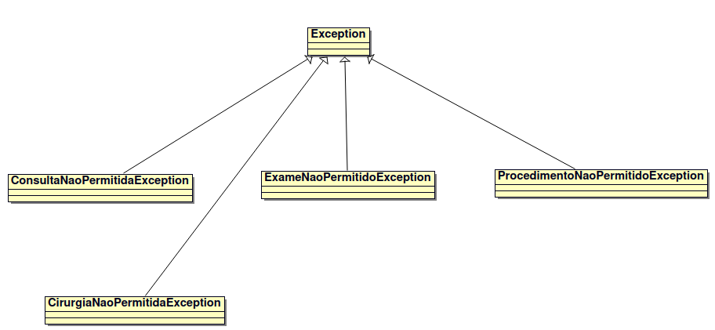

2. O médico especialista também só pode atender a doenças específicas de acordo com sua especialidade. Caso o médico clínico ou o médico especialista seja designado para tratar um outro tipo de doença fora de sua área de conhecimento, uma exceção deve ser disparada de acordo com o modelo de classes abaixo. O médico clínico geral só pode atender os pacientes com tipos de doença como dengue ou virose. Já o médico ginecologista só pode atender pacientes com doenças do tipo hipertensão e câncer de mama, enquanto o médico urologista só pode atender pacientes com doenças do tipo câncer de próstata. Lembrando que o ginecologista só pode atender indivíduos do sexo feminino e que o urologista só pode atender indivíduos do sexo masculino.

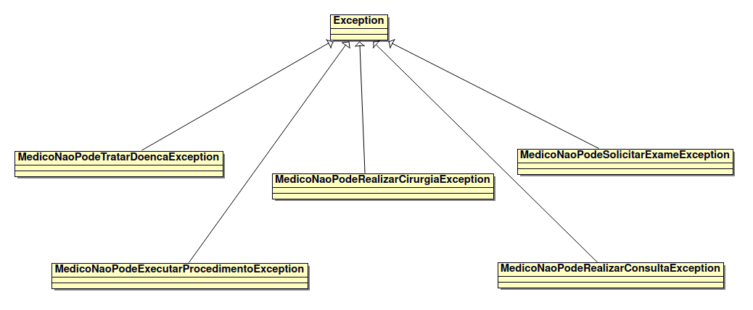
3. Ainda de acordo com o modelo de classes de exceção anterior, a depender da área de conhecimento do médico, algumas cirurgias, consultas, procedimentos e exames não podem ser realizados para o paciente e devem também disparar exceções de acordo com cada situação. Seguem abaixo as condições necessárias para o trabalho diário do médico.

- O médico clínico não pode solicitar exames e realizar cirurgias e procedimentos. No entanto, o médico clínico pode realizar consultas desde que o tipo da consulta seja Consulta Clínico Geral;
- O médico ginecologista pode tanto realizar consultas médicas como exames, cirurgias e procedimentos. No entanto, o ginecologista só pode realizá-los desde que estejam de acordo com sua especialidade. O médico ginecologista só pode realizar consultas do tipo Consulta Ginecologista, procedimentos do tipo mastectomia e laqueadura e cirurgias do tipo Cirurgia Ginecológica, além de poder solicitar exames do tipo Ultrassom de mama, Ecografia mamária e Ultrassom de pelve. Lembrando que o ginecologista só pode realizar laqueaduras apenas em mulheres acima de 25 anos;
- O médico urologista também pode tanto realizar consultas médicas como exames, cirurgias e procedimentos. No entanto, o urologista também só pode realizá-los desde que estejam de acordo com sua especialidade. O médico urologista só pode realizar consultas do tipo Consulta Urologista, procedimentos do tipo Prostatectomia e cirurgias do tipo Cirurgia Urológica, além de poder solicitar exames do tipo Toque retal, Biopsia da próstata e Ultrassom de próstata.

4. Calcular o custo total das despesas consumidas pelo paciente, envolvendo todos os custos com consultas, exames, procedimentos e cirurgias realizadas pelo paciente no dia. Crie então um método chamado calcularDespesaTotal na classe AtendimentoMedicoDiario para retornar o custo total da despesa diária consumida pelo paciente. Ao tentar adicionar um novo procedimento, consulta, exame ou cirurgia ao paciente, deve-se então sempre avaliar o custo total diário anterior, pois caso o custo da despesa total diária nova seja superior ao valor máximo diário definido pelo plano de saúde do paciente, deve-se disparar uma exceção conforme modelo de classes abaixo.
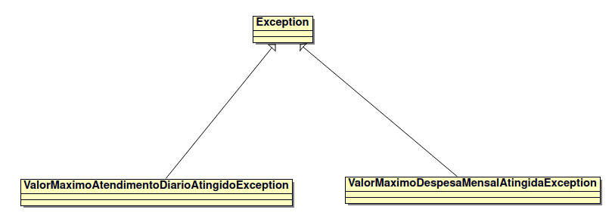

5. Calcular o custo total das despesas consumidas pelo paciente, envolvendo todos os custos com consultas, exames, procedimentos e cirurgias realizadas pelo paciente no mês. Crie então um método chamado calcularDespesaTotal na classe DespesaMedicaMensal para retornar o custo total da despesa mensal consumida pelo paciente. Lembrar que o custo total da despesa mensal do paciente deve levar em conta também o valor da diária do paciente no hospital. Deve-se portanto avaliar também a acomodação do paciente, que pode ser quarto ou enfermaria, para o cálculo da diária da acomodação no custo total mensal do paciente. Ao tentar adicionar um novo procedimento, consulta, exame ou cirurgia ao paciente, deve-se sempre então avaliar o custo total mensal anterior, pois caso o custo da despesa total mensal nova seja superior ao valor máximo mensal definido pelo plano de saúde do paciente, deve-se disparar uma exceção conforme modelo de classes da questão anterior.

